**Déployer des supports de transmission**

**R105 :**

Raccorder un câble sur une prise RJ45 :

Après avoir dénudé le câble, retiré la partie aluminium et détorsadé les fils de couleur, nous allons les mettre sur la prise RJ45 en suivant le code couleur inscrit (voir photo). 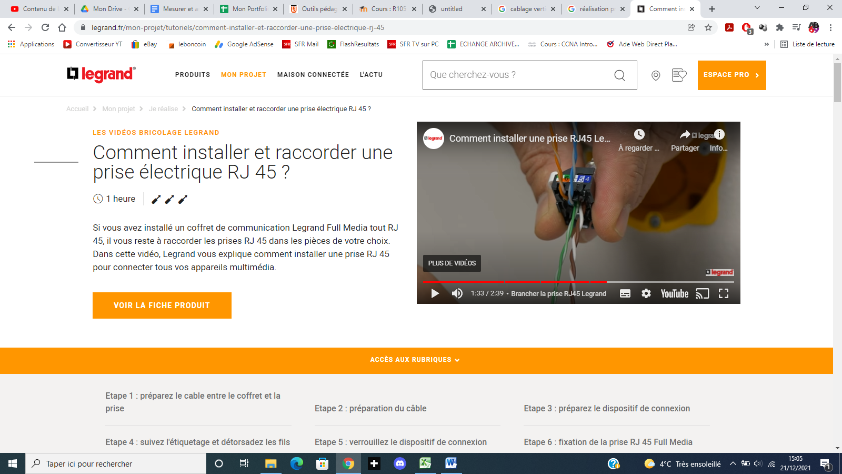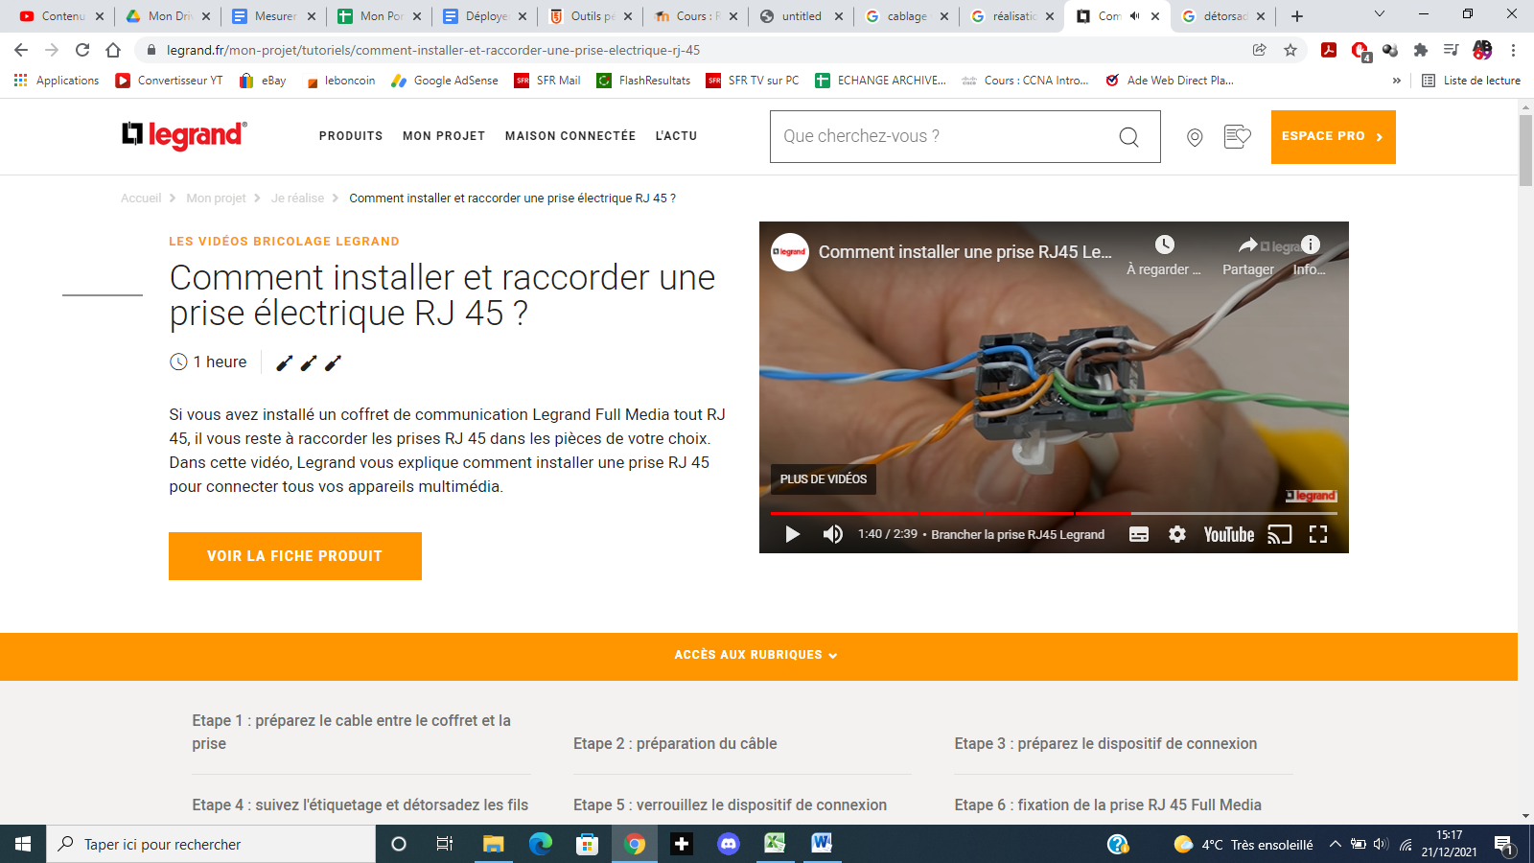

Remettre sur la prise puis couper le surplus de câble

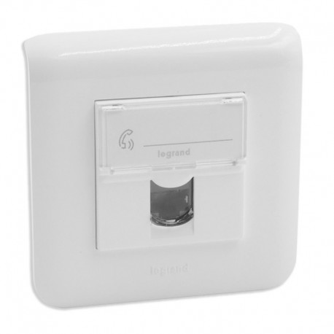

Refaire la même chose de l’autre côté du câble (avec ce type de connecteur). À brancher sur le répartiteur d’étage.

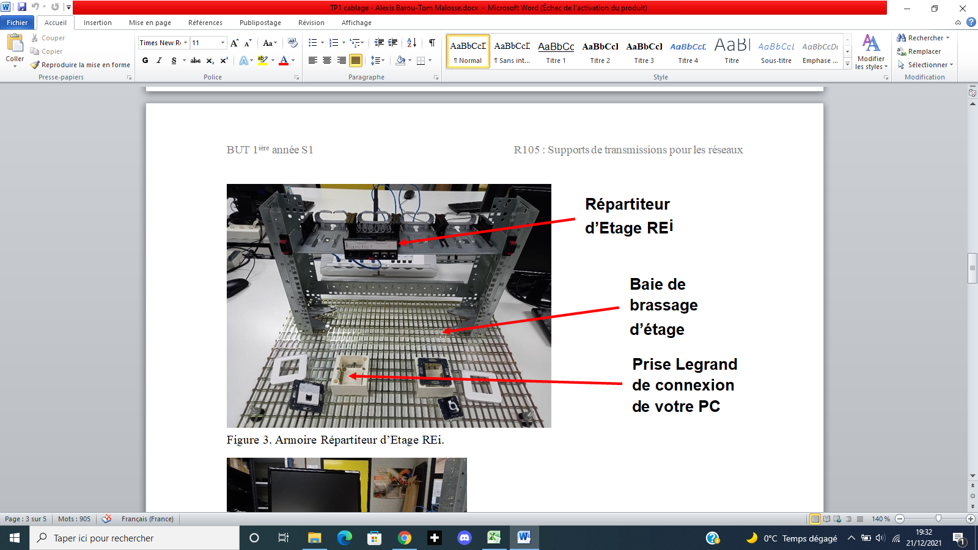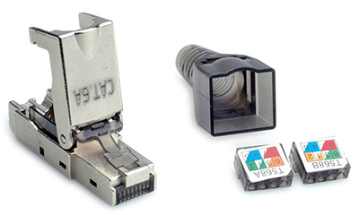

Comment souder une fibre optique :

Avant de commencer à dénuder, il faut glisser une barre de protection sur l’un des deux câbles (ce qui permettra de lier les deux câbles)

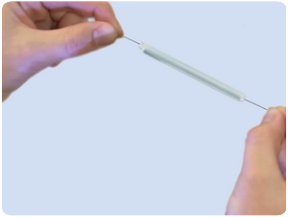

Commencer par dénuder le câble, couche par couche, pour avoir uniquement le coeur de la FO

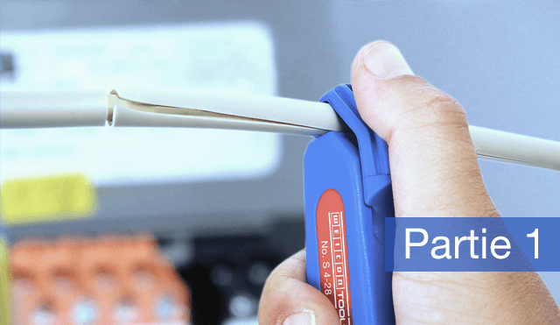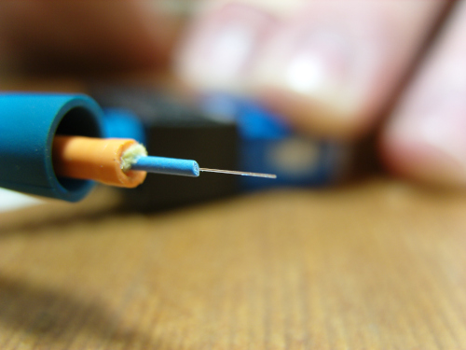

Nettoyer les résidus accrochés à la fibre avec de l'alcool isopropylique et un papier non pelucheux.



Il faut maintenant cliver les fibres (l’appareil va nous couper la fibre en nous laissant entre 12 et 17 mm de fibre nue, suffisant pour faire la soudure).

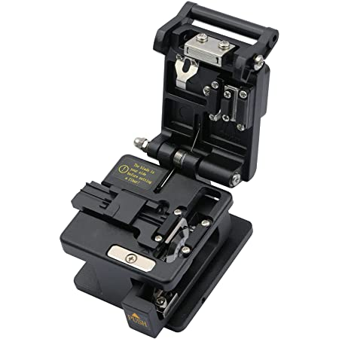

Dernière étape, souder nos deux fibres grâce à une soudeuse :

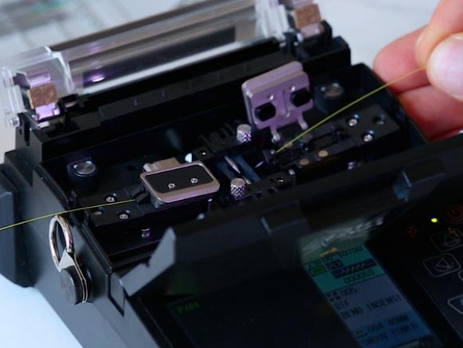

Puis mettre la barre de protection au milieu de la soudure et le placer sur le four.

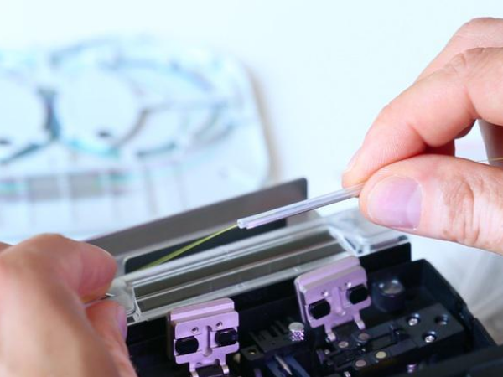

Laissez reposer et puis c’est terminé.